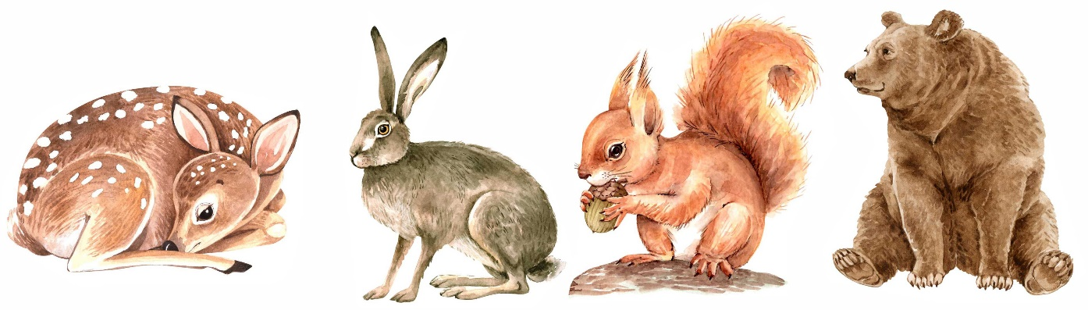
Vážení rodiče,
než se rozletíme v létě do celého světa, chceme dětem přiblížit krásu našich lesů. Proto jsme pro menší děti připravili cestu do přírody. Cílem tohoto výletu je, aby se naučily přírodu vnímat všemi smysly. Tento výlet je určen pro menší děti. Oběd bude posunut na 12.00 hod. Výlet se uskuteční za každého počasí.
KAM: Muzeum lesnictví a myslivosti Buchlov
KDY: 15.4.2026 v 8.45 Návrat: 11.45 MŠ
S SEBOU: batůžek s ovocem a pitím


